ВІДДІЛ ОСВІТИ
ЗАЛІЩИЦЬКОЇ МІСЬКОЇ РАДИ

ЗАГАЛЬНООСВІТНЯ ШКОЛА І-ІІІ СТУПЕНІВ №2

м. ЗАЛІЩИКИ ТЕРНОПІЛЬСЬКОЇ ОБЛАСТІ

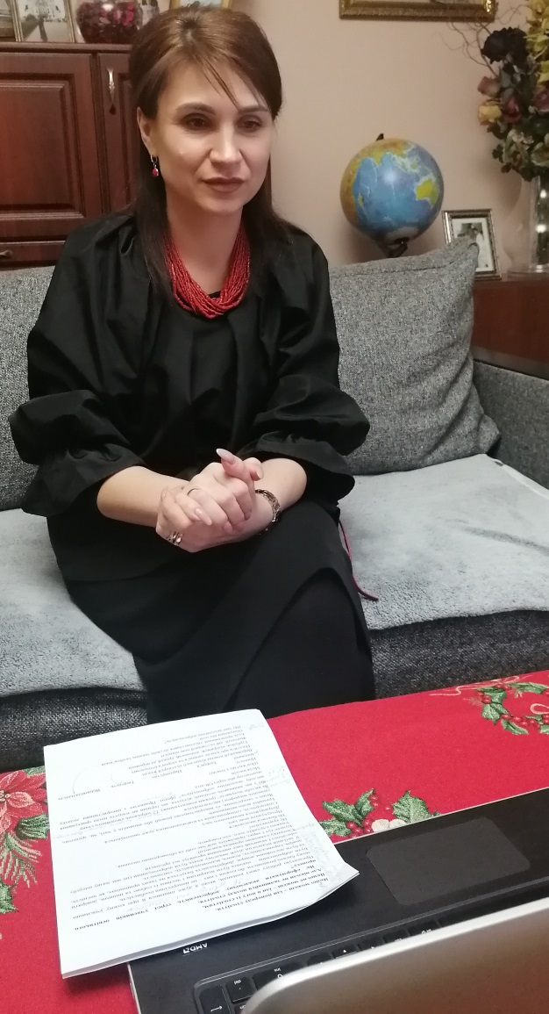

Із досвіду роботи вчительки української мови й літератури, зарубіжної літератури Загальноосвітньої школи I-III ступенів №2
м.Заліщики Тернопільської області

Іванни ПАВЛОВСЬКОЇ

